Dubánkův druhý školní rok
25. týdenní plán
od 4. března do 8. března 2024

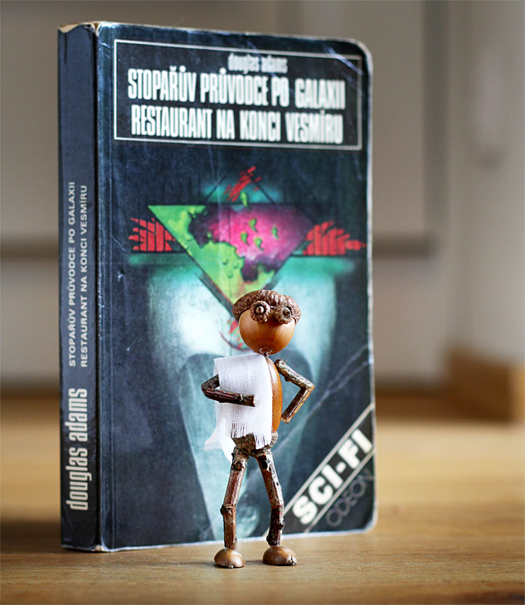
Milé děti.
Březen je už od roku 1955 oslavou čtení, vyprávění a knížek. Čtení a poslouchání je totiž aktivitou, která nám pomáhá rozvíjet mnohem víc než slovní zásobu. Taky vnímavost, schopnost porozumět druhým, i sobě samému. Čtete rádi? Nebo raději posloucháte, když vám čte někdo jiný? Ať tak či tak, březen věnujeme různým aktivitám k rozvinutí vašeho čtenářství. Jednou z nich bude Čtenářské křeslo. Přesný termín i návod, jak na představení své knihy, se včas dozvíte. Čeká nás návštěva místní knihovny. Učíme se měkké souhlásky, určujeme podstatná jmena a slovesa. Sčítáme, odčítáme, násobíme.
Co si doma procvičíme?
pondělí | Vyber a přepiš do sešitu z úvodu týdenního plánu 10 slov, kde se píše i, í po měkké souhlásce.
úterý | Chystáme se na test z prvouky – zařazení do skupin - savci, ptáci, ryby, hmyz a hlavní znaky těchto skupin (poznámky v sešitě)
středa | Angličtina - list
čtvrtek | po odpoledním vyučování bez úkolu
pátek | učíme se vyjmenovat měkké slabiky  ži, ši, či, ři, ci ji, di, ti, ni

Informace pro rodiče
7. března zahajujeme plaveckou výuku. V 10:45 končíme dopolední výuku dle rozvrhu, odcházíme do družiny a na dřívější oběd. Odjezd od školy je ve 11:30. Návrat kolem 14:45. Pokud je dítě po nemoci, nebo z nějakého důvodu nemůže plavat, odjíždí společně s ostatními a sleduje probíhající výuku. V tomto případě je třeba mít s sebou kraťasy a tričko. Do igelitové tašky dejte plavky, osušku, hřeben, mýdlo. Doporučujeme plaveckou čepici.
Dětský karneval - 10. 3. od 14:00 ve šk. jídelně (dospělí 50 kč, děti zdarma)

„To, jak dítě ve třetí třídě čte, je jasným ukazatelem jeho budoucího studijního úspěchu.“ (výzkum Nadace Annie E. Casey)

